GE UR-Strg. mit elektronischer Spülausl. Batterie Abdeckplatte Zink-DG Basic weiß

Geberit

Eigenschaften

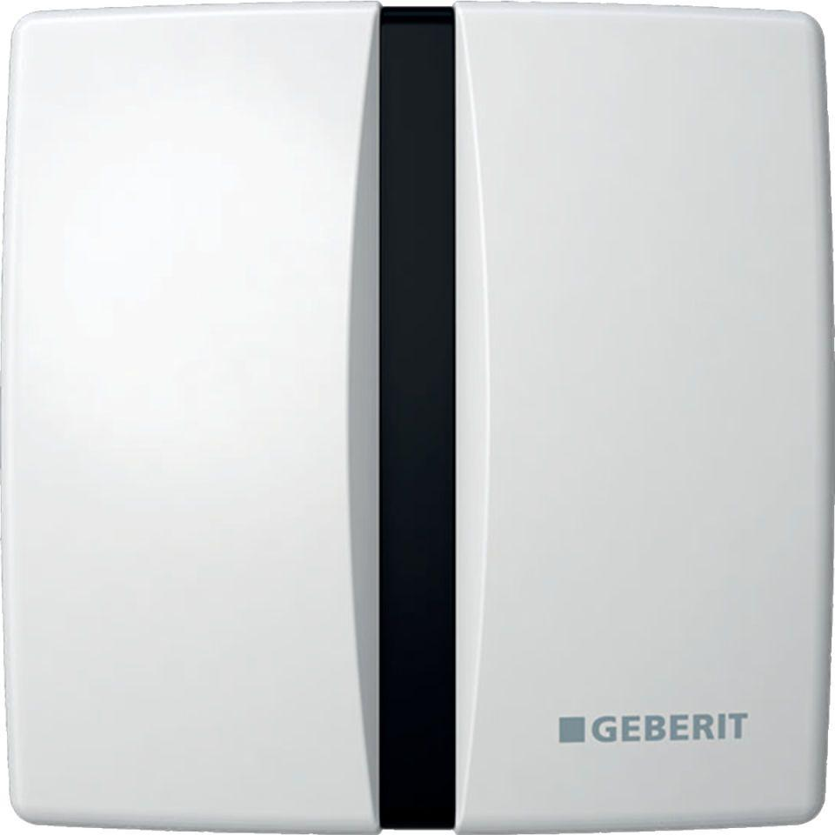

GTIN:

4025416190899

HAN:

115804115

Art der Armatur

Sensor-Armatur